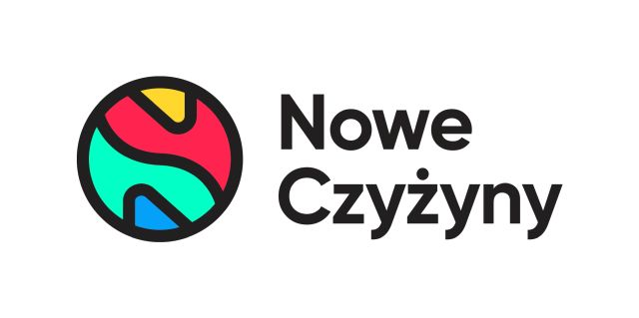
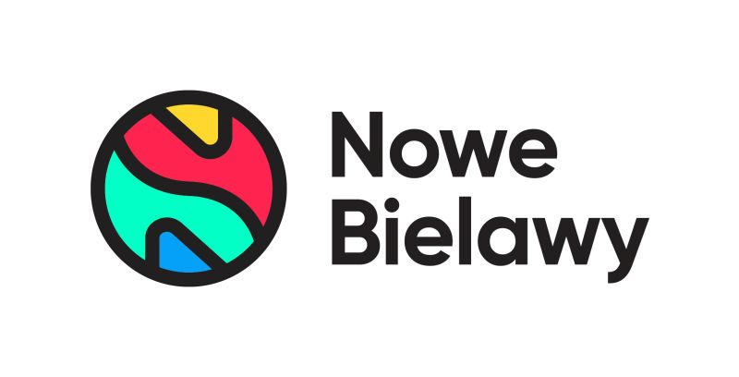
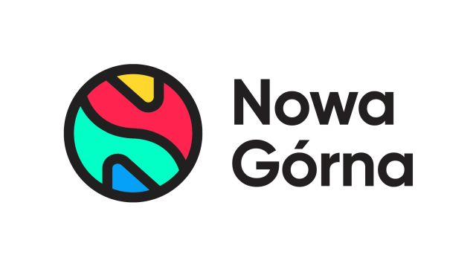

Informacja prasowa: 09-01-2024, Warszawa
Biuro Prasowe Nowe Czyżyny, Nowe Bielawy, Nowa Górna
Tomasz Pietrzak/Guarana PR
tel. 509 106 256 mail.tomasz.pietrzak[at]guaranapr.pl

Rośnie rola CSR-u w aktywności centrów Greenman Poland

Greenman Poland rozszerza współprace z lokalnymi organizacjami, włączając działania CSR w niemal każdą aktywność z kalendarza marketingowego. Tylko w minionym roku centra Nowe Czyżyny z Krakowa, Nowe Bielawy z Torunia i Nowa Górna z Łodzi zrealizowały kilkanaście akcji o charakterze edukacyjnym, proekologicznym, prozdrowotnym i charytatywnym we współpracy z miejscowymi NGO-sami.

– Tworząc strategię CSR wyszliśmy z założenia, że zapisane w niej projekty i akcje nie mogą dłużej funkcjonować w oderwaniu od kalendarza imprez, a co za tym idzie być jedynie czymś osobnym
i okazjonalnym. Przeciwnie, aby spełniać swoją rolę muszą stać się integralną częścią organizowanych wydarzeń – mówi Marta Drzewiecka, Director w Greenman Poland. Powód?

– Przyłączenie działań CSR do bieżących wydarzeń znacząco zwiększa ich widoczność
i skuteczność, co przekłada się na bardziej owocną współpracę z NGO-sami. Doskonale działa tu efekt synergii. Klienci, którzy np. korzystają z akcji prosprzedażowych, mogą w trakcie wydarzenia dowiedzieć się też o naszym zaangażowaniu w ważne dla mieszkańców sprawy, a co za tym idzie poznać lokalne inicjatywy i wesprzeć je – wyjaśnia.

Przykłady takich działań w centrach Greenman Poland można mnożyć. Podczas walentynkowej akcji prosprzedażowej w Nowych Czyżynach prowadzona była jednocześnie zbiórka na rzecz zwierząt-podopiecznych Fundacji La Fauna, a podczas jesiennej akcji prosprzedażowej goszczono w centrum dwie instytucje: Nowohuckie Centrum Kultury, które promowało repertuar i Krakowskie Towarzystwo Amazonek, które organizowało spotkania prozdrowotne.

Akcję prosprzedażową z okazji Dnia Kobiet w Nowych Bielawach dopełniły natomiast warsztaty motywacyjne prowadzone przez Szkołę dla Kobiet Planeta Wenus. Eventowi z okazji Dnia Matki towarzyszyła natomiast zbiórka rzeczowa na rzecz Hospicjum Nadzieja w Toruniu. Zbiórki pojawiły się też w sezonie świątecznym. Spotkanie z Mikołajem i warsztaty w Nowych Czyżynach połączono z akcją na rzecz Siemacha Spot, a w Nowej Górnej Fundacji Happy Kids.

– Przyłączanie akcji CSR do bieżących wydarzeń sprawia, że stają się one dla centrów organiczne. Mocno profootfallowe wydarzenia, takie jak Walentynki czy eventy świąteczne, są natomiast doskonałym nośnikiem, zwłaszcza dla małych projektów. Pozwalają bowiem dotrzeć z samą akcją do szerokiego grona odbiorców, a co za tym idzie zrealizować pełniej jej cel i zapewnić lokalnemu partnerowi możliwie najlepsze wsparcie – mówi Anna Brzozowska, marketing manager w CH Nowe Czyżyny i CH Nowa Górna.

Takie podejście do CSR-u nie przeszkodziło centrom w organizowaniu samodzielnych akcji, zwłaszcza proekologicznych, które wpisane są również w strategię ESG obiektów. Wszystkie trzy centra już kolejny rok z rzędu realizowały akcję „Eco Smart” we współpracy z Fundacją dla Edukacji Ekologicznej. Dzięki niej klienci centrów mieli okazję poznać różne zagadnienia związane z ochroną przyrody, zwierząt, klimatu czy recyclingiem.

W obiektach nie zabrakło także zbiórki używanych ubrań z okazji Dnia Ziemi organizowanej razem
z Ubrania do oddania. W trakcie akcji zero waste każdy zebrany kilogram wymieniano na 1 zł. W Nowych Czyżynach zgromadzone środki zasiliły konto Fundacji Mam Marzenie, a w Nowych Bielawach Fundacji Emic. Ponadto Nowe Czyżyny zorganizowały we współpracy z lokalnymi partnerami zbiórkę elektrośmieci, warsztaty dotyczące gospodarki obiegu zamkniętego dla dzieci oraz ekologiczny escape room dla młodzieży. Nowe Bielawy z kolei jesienią zorganizowały akcję sadzenia drzew oraz stawiania poidełek dla ptaków, a także eko-warsztaty dla dzieci z Fundacją Tilia.

Wiosną w toruńskim i krakowskim centrum odbyły się natomiast warsztaty, które zachęcały dzieci do zakładania przydomowych i balkonowych ogródków oraz sadzenia i uprawy jadalnych roślin. Nowe Czyżyny zachęcały natomiast wiosną do ruchu i aktywności fizycznej, organizując razem z lokalnymi klubami sportowymi „Dzień sportu”.

– Realizując działania CSR stawiamy w dużej mierze na wieloaspektowe zaangażowanie. Nie skupiamy się np. tylko na akcjach zbiórkowych, ale pełniej teraz czerpiemy z całego wachlarza możliwości, jakie daje lokalna współpraca i obecność w naszym sąsiedztwie różnych NGO-sów. Staramy się przy tym, aby nasze wydarzenia skupiały klientów wokół lokalnych spraw i edukowały, a same centra były platformą, która łączy mieszkańca z inicjatywą – mówi Kinga Ginter, marketing specialist w CH Nowe Bielawy w Toruniu.

Takich akcji, które zyskały dzięki obecności w centrach było wiele. Przykładem są cross-promocyjne współprace z Biblioteką Kraków, Biblioteką Łódź i Książnicą Kopernikańską, które we wszystkich trzech centrach procentują wspólnymi projektami np. warsztatami dla dzieci czy ogólnodostępnymi czytelniami. Z kolei obecność w Nowych Czyżynach cyklicznych zbiórek krwi RCKiK Kraków oraz bezpłatnej mammografii LUX MED wspiera zdrowie mieszkańców.

Greenman Poland przybliża także lokalne oferty wolontariatu, czego przykładem jest współpraca Nowej Górnej z Regionalnym Centrum Wolontariatu Centerko. Wsparcie centra realizują także bardziej bezpośrednio. Już od 2 lat Nowe Czyżyny są sponsorem m.in. Siemacha 24/7 oraz sekcji kajakarskiej Yacht Club Kraków. Nowe Bielawy wspierają natomiast Fundację „Daj Szansę i Uczniowski Klub Sportowy „35 Bielawy”. Nowa Górna partneruje z kolei Łódzkiej Akademii Futbolu.

***
Centrum Nowe Czyżyny zlokalizowane jest w Krakowie przy ul. Medweckiego 2. Otwarty w 2002 roku obiekt ma powierzchnię 31 tys. m kw. GLA i liczy sobie 77 sklepów, restauracji i punktów usługowych. Wśród kluczowych najemców znaleźć można m.in. Carrefour, Leroy Merlin, Jysk, RTV Euro AGD, home&you, Douglas, Rossmann, Big Star, Pepco, KFC i CCC. Zmotoryzowani mają tutaj do dyspozycji ponad 850 miejsc postojowych. /nowe-czyzyny.pl

Centrum Nowe Bielawy zlokalizowane jest we wschodniej części Torunia w pobliżu DK 15 i 80 oraz autostrady A1, niecałe 15 minut od Starego Miasta. Otwarty w 2002 roku obiekt ma powierzchnię 25 tys. m kw. GLA i liczy sobie 70 sklepów, restauracji i punktów usługowych. Wśród kluczowych najemców znaleźć można m.in. Carrefour, Jysk, RTV Euro AGD, Douglas, home&you, Carry, Rossmann, Pepco i CCC. Zrealizowana w 2022 roku i 2023 roku rozbudowa obiektu, zaowocowała powstaniem 2 nowoczesnych parków handlowych. W ich ofercie dostępne są sklepy: NEONET, Komfort, TEDi, Sinsay, Action i Maxi Zoo.
/ www.nowe-bielawy.pl
Centrum Nowa Górna zlokalizowane jest w Łodzi przy ul. Kolumny 6/36. Otwarty w 1997 roku obiekt ma powierzchnię ponad 18 tys. m kw. GLA i liczy sobie 30 sklepów i punktów usługowych. W minionym roku centrum odwiedziło blisko 3 mln osób. Wśród kluczowych najemców centrum znaleźć można m.in. Carrefour, CCC, Pepco, Rossmann, Vision Express i W. Kruk. Zmotoryzowani mają tutaj do dyspozycji 890 miejsc postojowych. W czerwcu 2023 r. rozpoczęła się rozbudowa Nowej Górnej, w efekcie której przy obiekcie powstanie park handlowy. Inwestycja pomieści 4 sklepy wielkopowierzchniowe m.in. Sinsay, KiK i Maxi Zoo./ www.nowa-gorna.pl

